（本文件为便于阅读请选择150%显示比例）
一、登录学分录入程序
1、登录网页：http://icme.haoyisheng.com
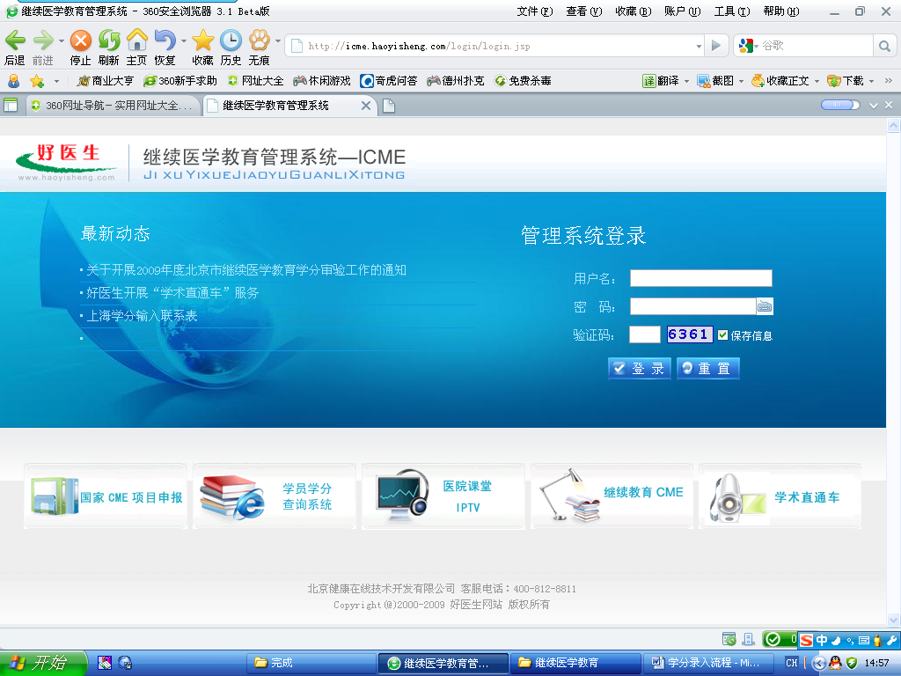
2、填写用户名、密码、验证码登录。
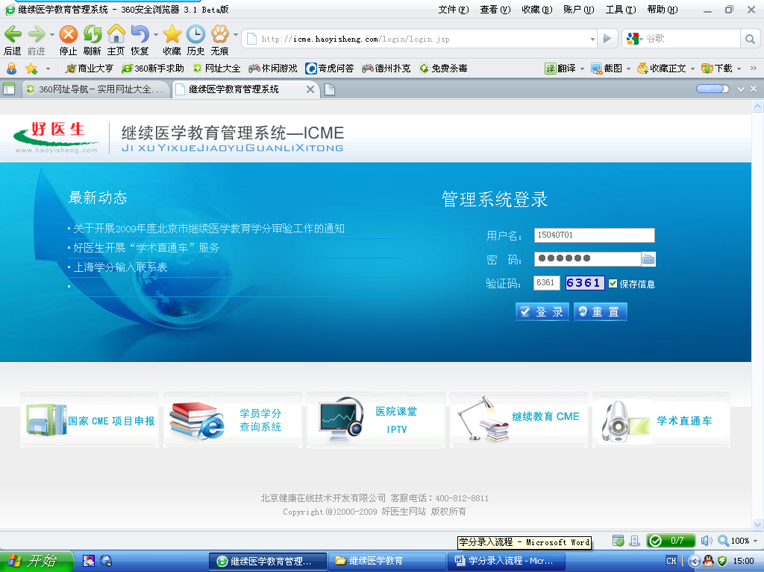
登陆后界面：
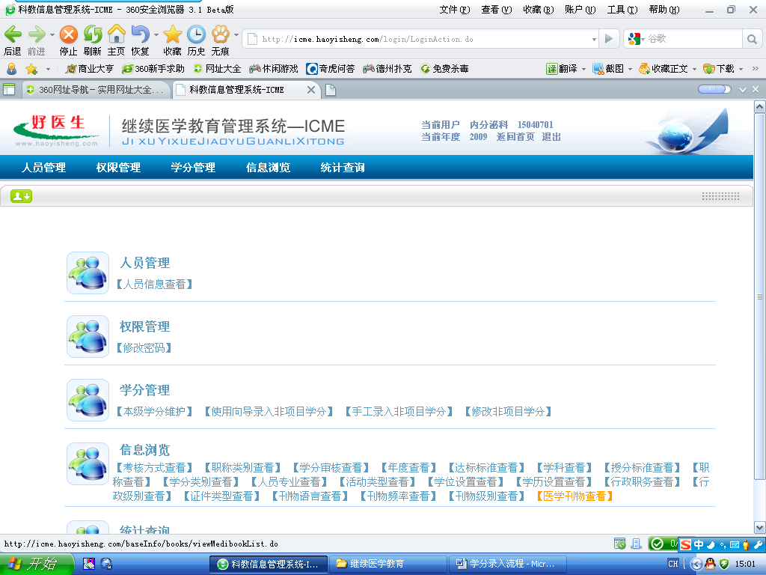

二、确认科室人员情况、修改密码
1、点击人员管理
进入后界面
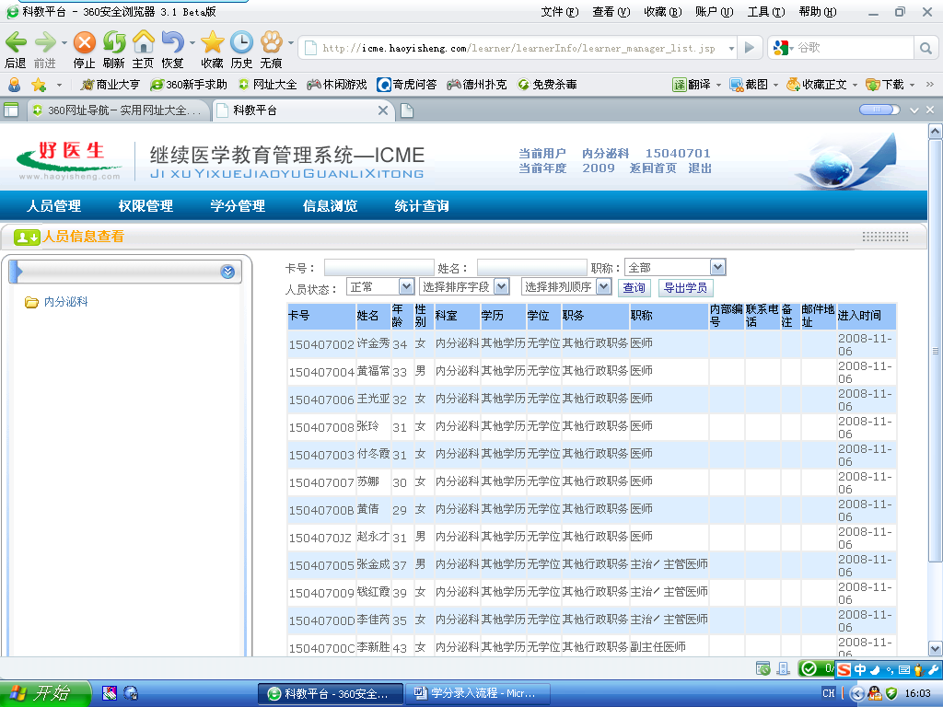
确认人员情况是否与本科室情况相符。
2、点击权限管理，修改并牢记密码
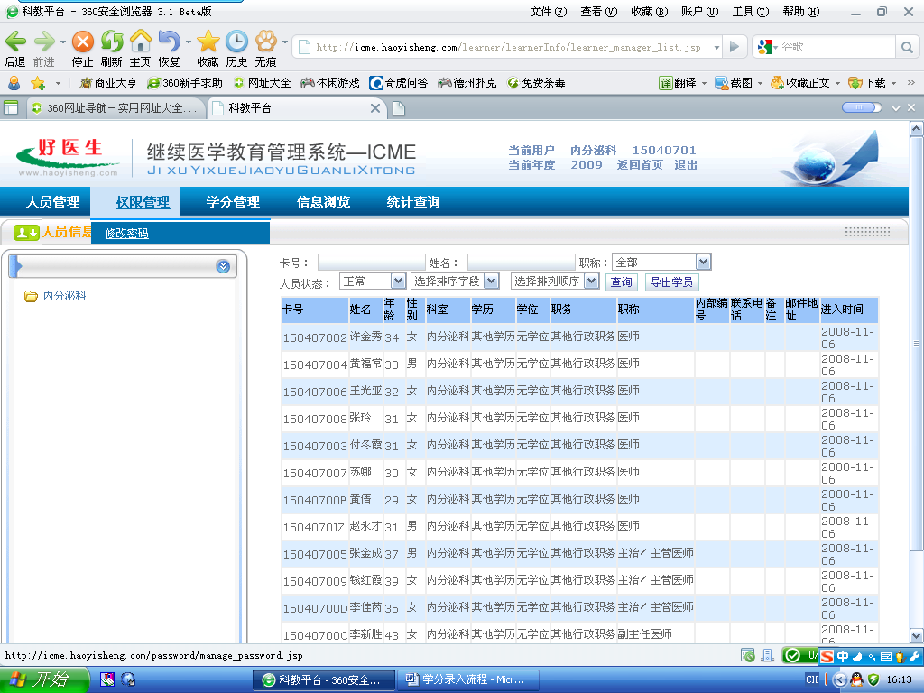
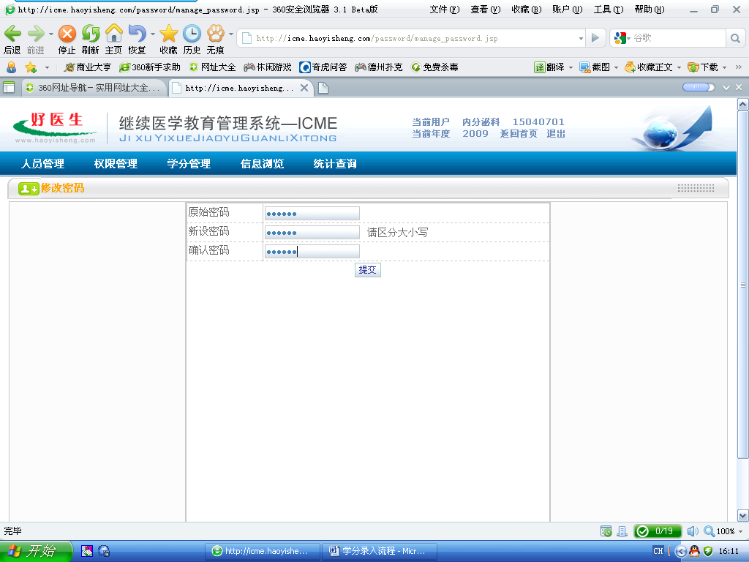

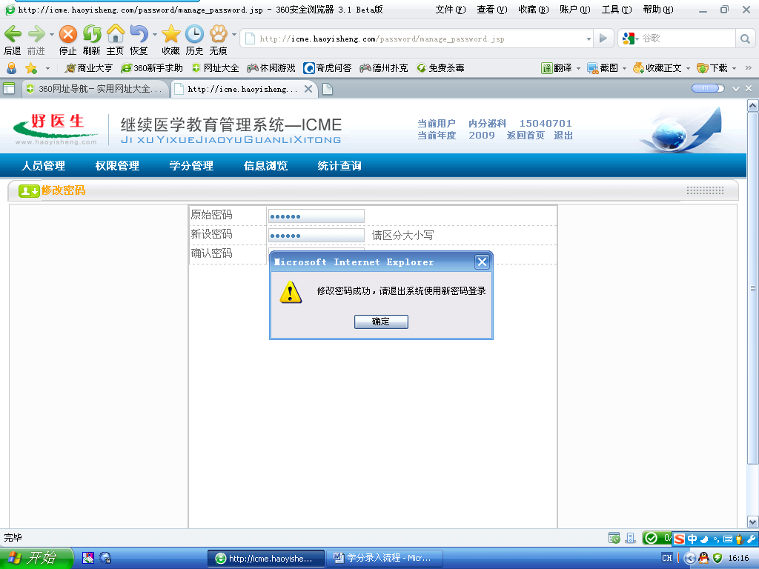

使用新密码重新登录
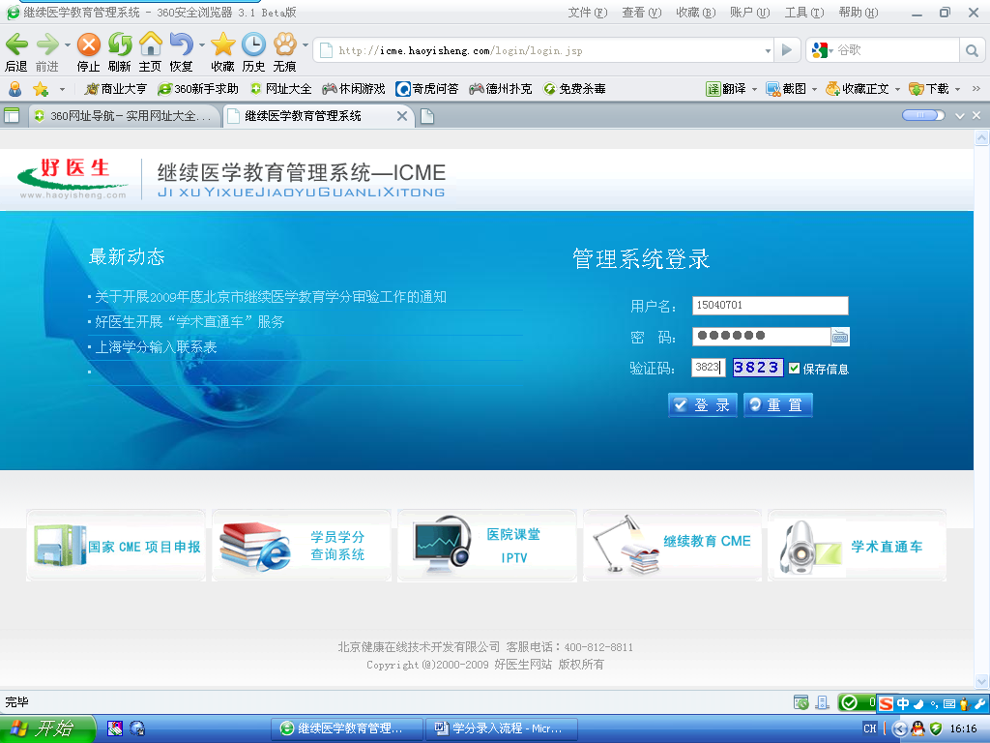

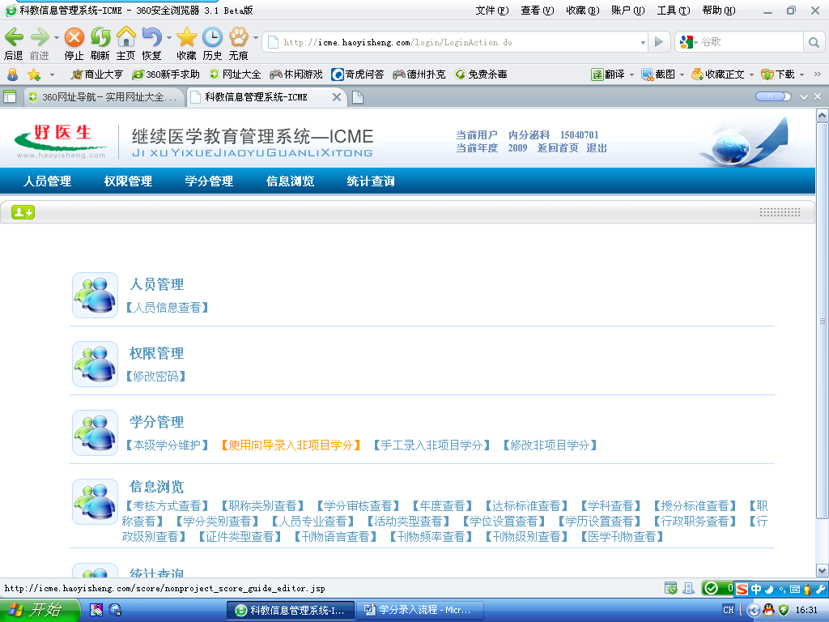

三、学分录入
点击学分管理——使用向导录入非项目学分
进入界面
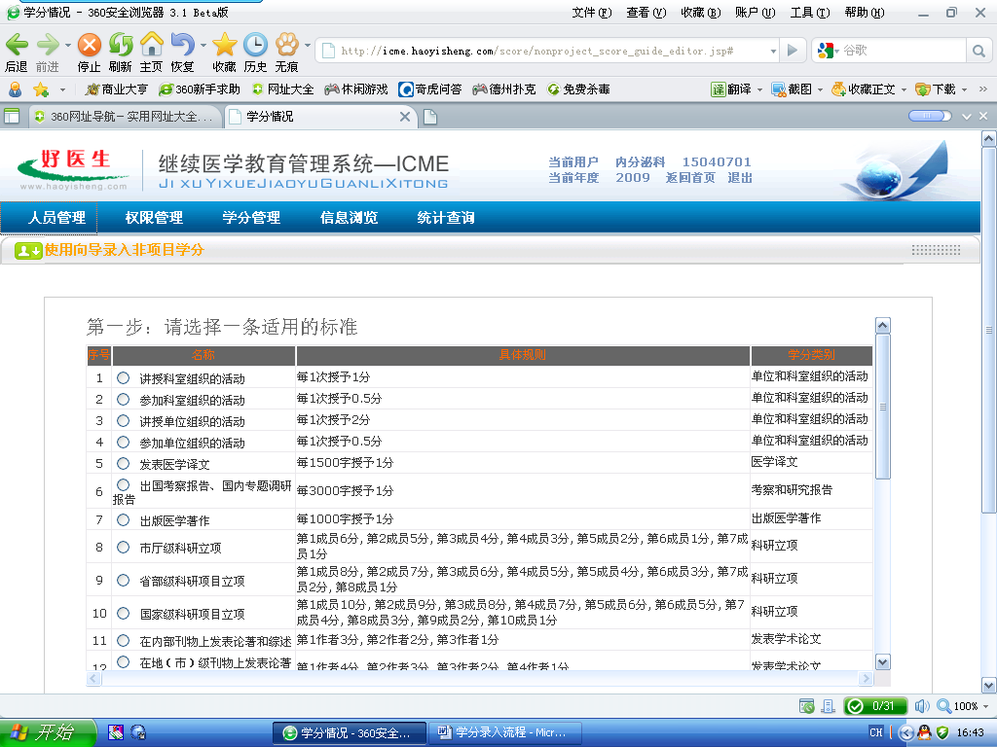
第一步：根据需要录入的内容，选择向导标准后，点击下一步
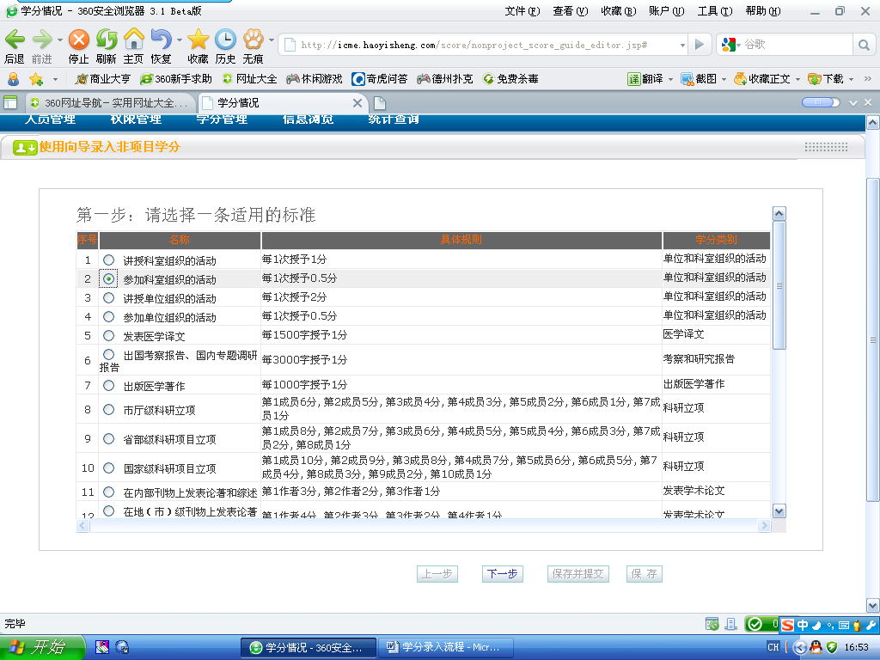
第二步：选择完成次数，授予学分数自动生成（注意：科室讲座必须逐次填写，即实际完成选项只能选择1次，不得多选，否则不合格），点击下一步
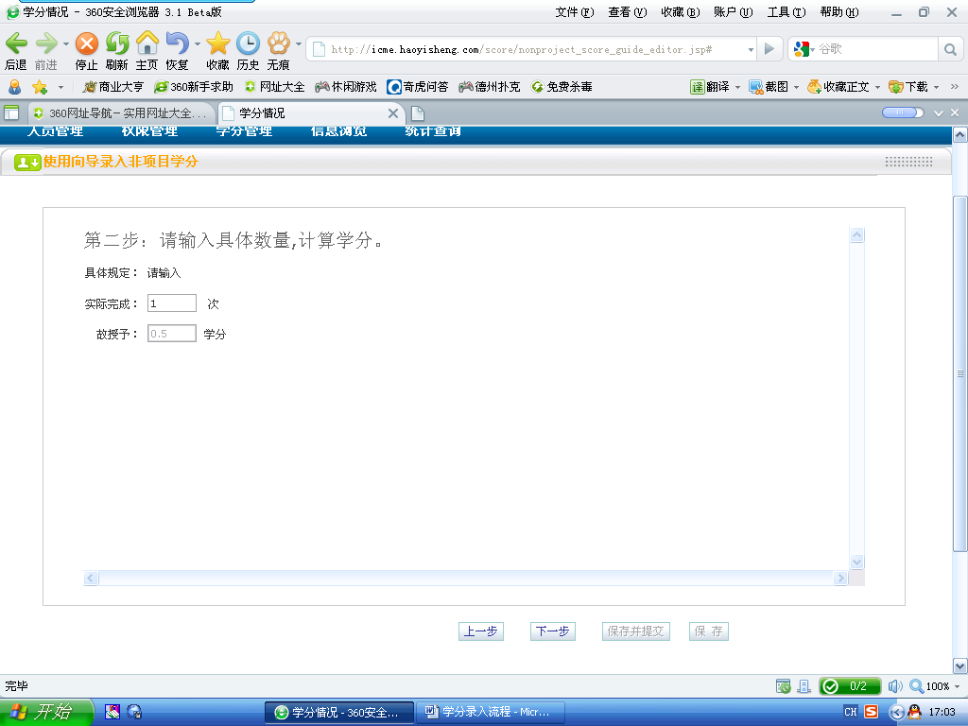
第三步：填写相关信息（填写活动内容，点选活动形式、所属学科，点选活动日期、学时数）
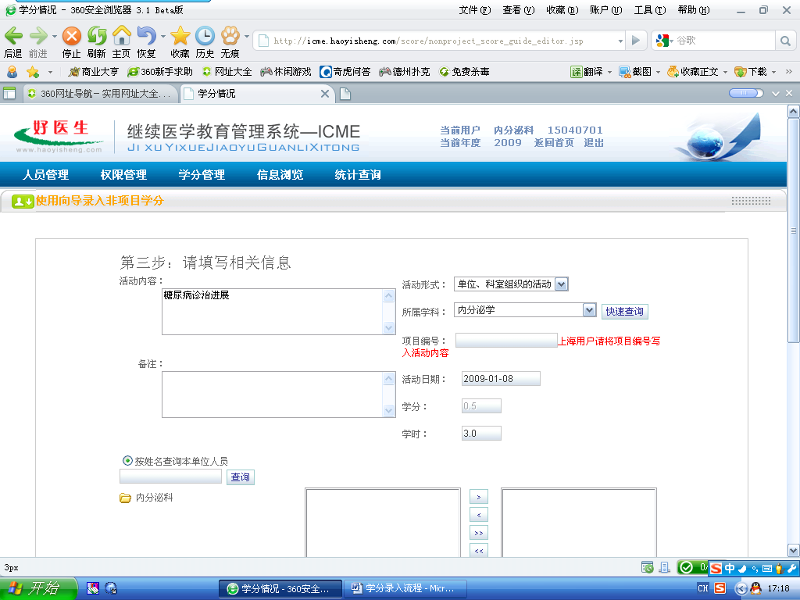
点击科室文件夹图标，选择需要授分人员
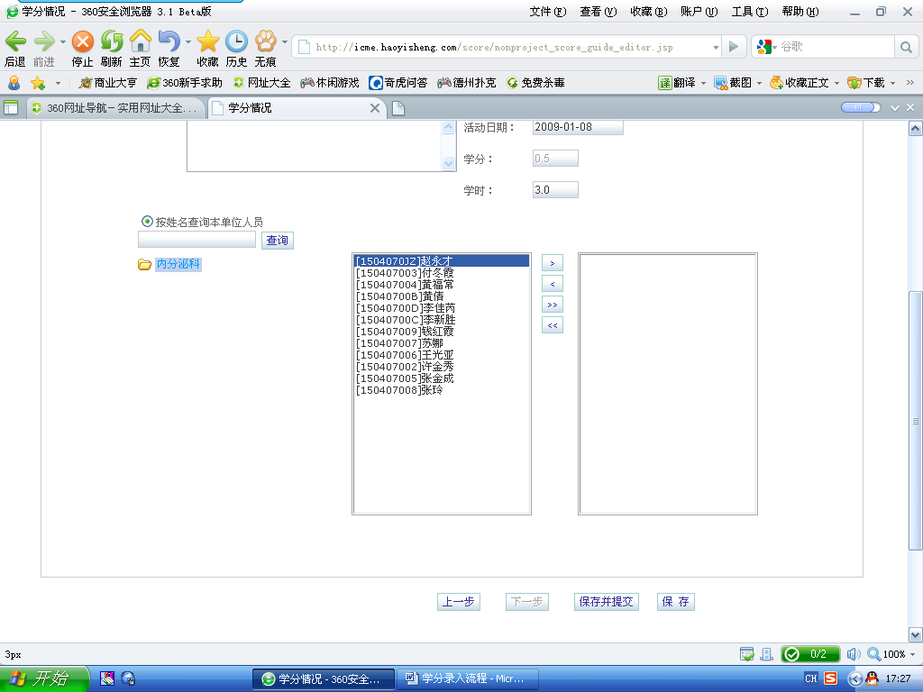
点击保存，完成一次学分录入。
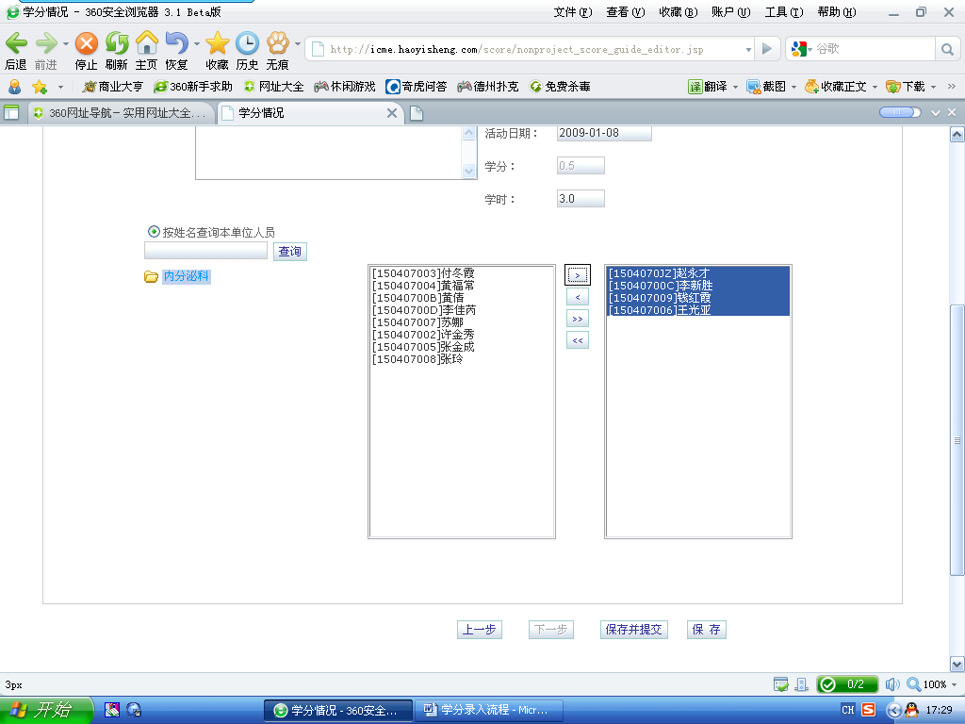

四、学分审核
把所有人员学分逐条录入后，点击学分管理——本级学分维护
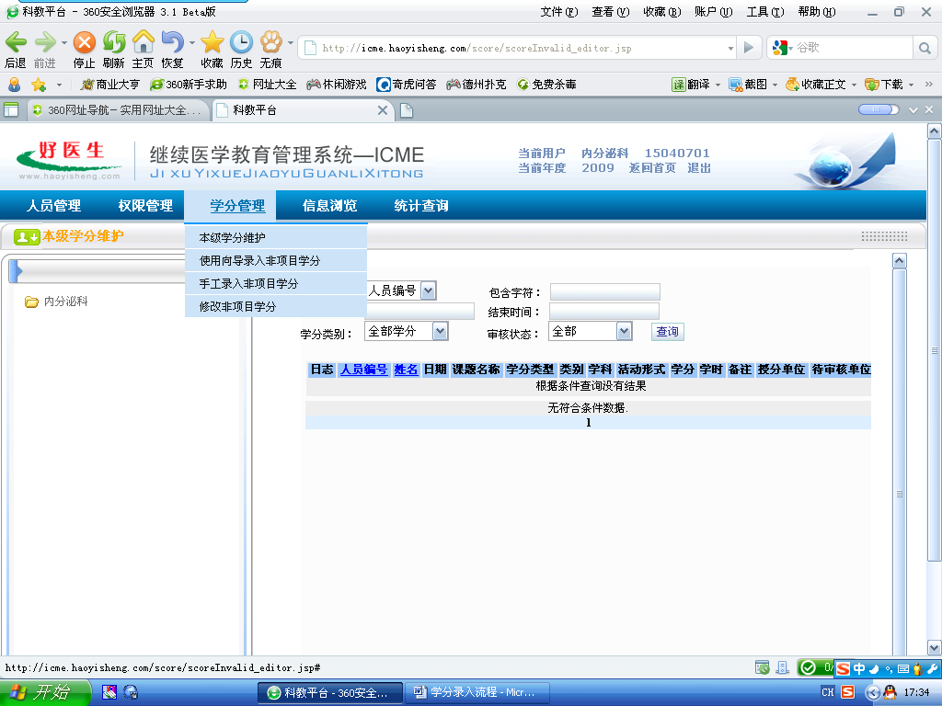
点击科室文件夹，审核状态选择仅保存，点击查询
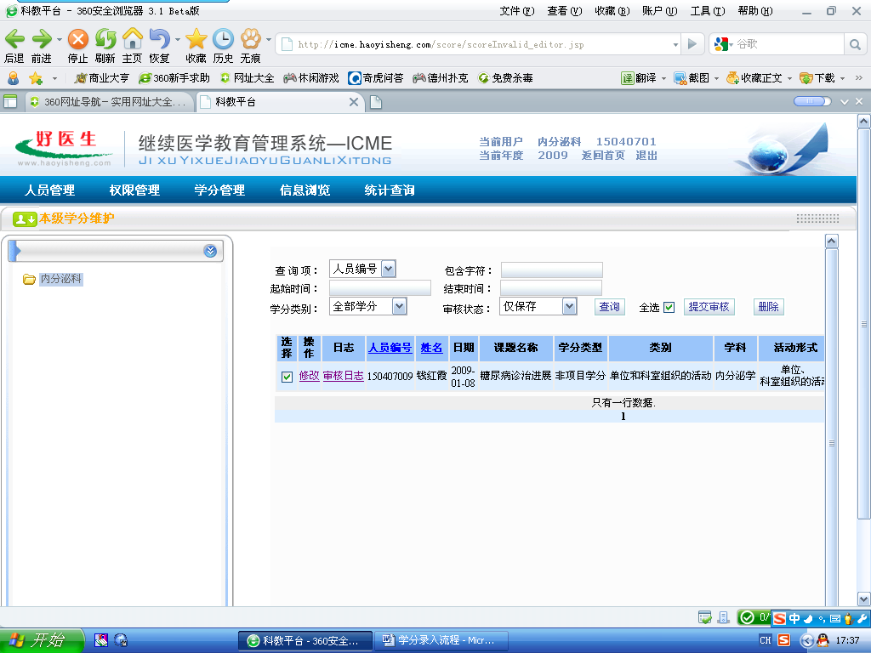
逐条审核每条数据（输入正确的，在选择处点选，然后点击提交审核）
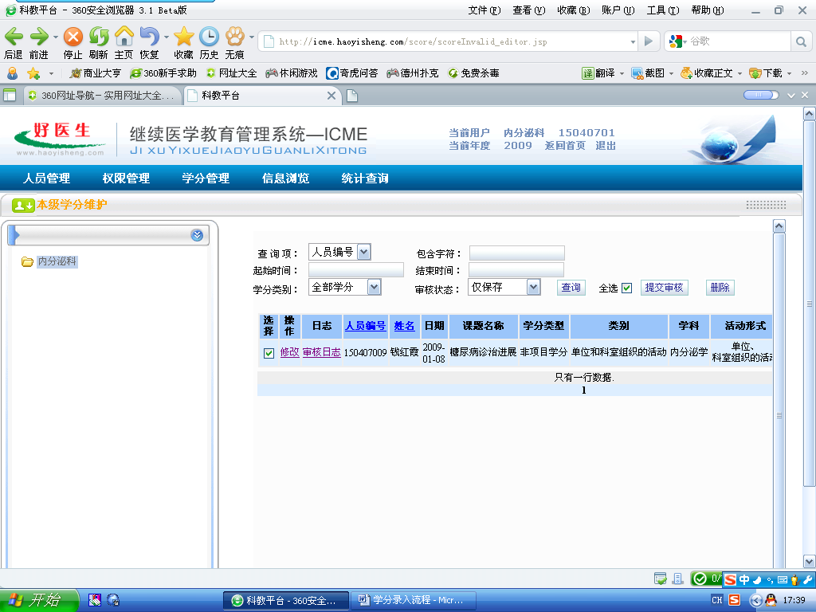
录入错误的数据可以修改（修改后需要重新提交审核）或删除
以上步骤如有疑问，请联系医务部 电话：2075097

